2016普通高等学校招生全国统一考试（新课标II）

文科综合能力测试

注意事项：

1.本试卷分第Ⅰ卷（选择题）和第Ⅱ卷（非选择题）两部分。答题前，考生务必在将自己的姓名、考生号填写在答题卡上。

2.回答第Ⅰ卷时，选出每小题选出答案后，用铅笔把答题卡上对应题目的答案标号涂黑，如需改动，用橡皮擦干净后，再选涂其他答案标号。写在试卷上无效。

3.回答第Ⅱ卷时，将答案写在答题卡上，写在试卷上无效。

4.考试结束，将本试卷和答题卡一并交回。

第Ⅰ卷

本卷共35小题。每小题4分，共140分。在每个小题给出的四个选项中，只有一项是符合题目要求的。

庄园经济是一种实现农业资源聚集化、生产规模化、经营多元化、管理企业化、建设生态化的经营组织模式。某县生产的优质铁观音茶获得“中国地理标志”认证。该县茶企业通过整合特色山水，建设集茶种植、茶叶加工储存、旅游和文化为一体的现代茶庄园。据此完成1—2题。

1.发展庄园经济的前提条件是当地拥有

A 丰富廉价的劳动力 B 知名品牌的农产品

C 发达便捷的交通网 D 高精尖的技术水平

2.与传统的茶园相比，现代茶庄园的突出优势是

A 品牌更多，环境更优 B 市场更广，产品价格更低

C 产品更多，效益更高 D 投入更少，生产成品更低

字20世纪70年代开始，日本家电企业将组装工厂向某国外转移，图1示意日资家电组装工厂转移目的地随时间的变化。据此完成3-5题。

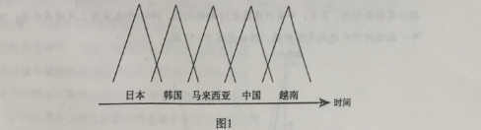

3.影响日资家电组装工厂不断转移的主要因素是

A 市场规模 B 劳动力成本

C 原材料成本 D 技术水平

4.20世纪90年代末，越南对日资家电组装工厂的投资吸引力已超过中国，但其日资家电组装工厂数量却远少于中国，主要原因是中国

A 市场规模大 B 技术水平高

C 劳动力素质高 D 基础设施水平高

5.在日资家电组装工厂向越南等国家转移的背景下，中国家电产业发展的战略是

A、加大政策支持，吸引日资回归 B、 进口越南产品，替代国内生产

C、 扩大生产规模，保持价格优势 D、 加强技术研发，培育竞争优势

在全球气候变暖的背景下，我国长白上高山苔原带矮小灌木的冻害反而加剧，调查发现，长白山雪期缩短；冻害与坡度密切相关，而与海拔基本无关；西北坡为冻害高发区。据此完成6-8题。

6.在高山苔原带，与坡度密切相关，而与海拔基本无关的指标是

A、大气温度 B、降水量 C、积雪厚度 D、植被覆盖度

7.长白山西北坡比其他坡向冻害高发，是因为该坡

A、年降水量最少 B、冬季气温最低 C、年日照最少 D、冬季风力最大

8．气候变暖但冻害加剧的原因可能是

A、蒸腾加剧 B、低温更低 C、 降雪期推后 D、太阳辐射减弱

某河流位于浙江东部，下游河床受径流与潮汐共同影响：枯水期，以潮流带来的泥沙淤积为主；汛期，上游下泄的泾流冲刷河床。图2示意该河下游某地1962年两个时期河床断面形态，其中，甲是河床最低时期的河床断面。1964年在该河上游建成水库；2000年，在该河河口建成大型水闸。据此完成9~11题。

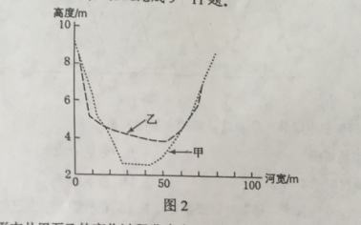

9.河床断面形态从甲至乙的变化过程发生在

A.1~3月 B.3~6月 C.6~9月 D.9~12月

10.水库竣工后，水库下游河流

A.径流量增大 B.河道淤积 C.流速加快 D.河床展宽

11.在该河河口修建大型水闸的主要作用是

A.切断潮流泥沙补给 B.加速汛期洪水下泄

C.提高潮流冲淤能力 D.拦截河流入海泥沙

12.西晋著名文学家左思的《三都赋》创作完成后，都城洛阳的人们都认为写得好，争相传抄，一下子使纸帛的价格贵了好几倍，这就是成语“洛阳纸贵”的由来。若用S、D分别表示供给和需求曲线，下列图示正确反映“洛阳纸贵”的是（ ）

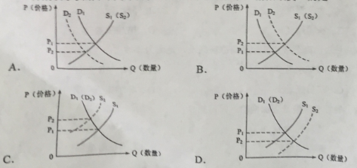

13.特别提款权（SDR）是国际货币基金组织（IMF）创设的一种国际储备资产。2015年12月，IMF将人民币纳入SDR货币篮子，占比为10.92%。人民币纳入SDR货币篮子表明

①中国的经济地位上升 ②人民币国际化取得新进展

③中国外汇储备安全性提高 ④人民币汇率稳定性增强

A．①② B．①④ C．②③ D．③④

14.2012年，某国司法部起诉甲公司和五家出版社，指控其涉嫌合谋操纵电子书价格，违反了《反垄断法》，令消费者遭受了数千万美元的损失。2015年，法院裁定罪名成立，开出了4.5亿美元的罚单。该案例说明

①市场调节存在滞后性

②企业和社会组织均以盈利为经营目标

③法律是解决市场失灵问题的有效手段

④维护公平公正的市场秩序需要发挥政府的作用

A．①② B．①③ C．②④ D．③④

15.近年来，服装企业越来越重视品牌建设。2015年7月，我国某服装企业现金收购意大利一家著名服装公司51%的股权，利用其品牌、营销渠道进入国际市场。该收购可以助力企业

①创新利用外资的方式 ②改善股权结果和合理结构

③加强国际合作，扩大产品市场 ④丰富品牌组合，满足差别化需求

A．①② B．①④ C．②③ D．③④

16.为缩短学生上学路程与保障学生安全，某村村民希望新修一条便道。村党支部、村委会为此建立基层协商民主理事会。理事会就工程要不要建、由谁建、资金来源等问题广泛征求民意，经过民主协商，是终决定修建便道。村理事会的建立

①改变了村民自治的主体 ②维护了村民的切身利益

③丰富了村民自治的实践形式 ④规范了村民的行为方式

A．①②B．①④C．②③D．③④

17.2015年3月，国务院办公厅印发的《中国足球改革发展总体方案》要求，按照政社分开的原则调整组建中国足球协会，改变中国足球协会与体育总局足球运动管理中心两块牌子、一套人马的组织构架；中国足球协会与体育总局脱钩，按照社团法人机制运行。这一改革是

①强化足球协会职权，使其摆脱体育行政机关干预的体现

②明确足球协会地位，推动足球事业发展的重要举措

③促进足球协会提供专业化服务，提高足球运动水平的重大决策

④政府把组织和发展体育事业的职能转让给社会组织的表现

A．①③B．①④C．②③D．②④

18.在联合国成立70周年峰会上，国家主席习近平宣布中国成立“南南合作援助基金”，增加对最不发达国家投资，免除对有关最不发达国家、内陆发展中国家、小岛屿发展中国家截至2015年底到期未还的政府间无息贷款债务。这些措施

①体现了中国作为一个发展中大国的奉献与担当

②坚持并弘扬了联合国宪章的宗旨和原则

③维护了发展中国家优先发展的权利

④奠定了南南合作的经济基础

A．①②B．①③C．②④D．③④

19.我国杂技历史悠久，因表演技巧高超而深受观众喜爱。在现代，我国杂技融入音乐、舞蹈等元素，利用声、光、电效果，配以情景故事，既惊险刺激又妙趣横生，许多节目蜚声海内外。我国现在杂技艺术蜚声海内外，主要得益于

①现代传媒超越时空的传播功能

②用现代流行艺术元素取代传统艺术元素

③在继承传统基础上满足了现在观众的审美需求

④以现代艺术手段展现我国杂技的民族特色

A．①②B．①③C．②④D．③④

20.1708年，清政府组织传教士绘制中国地图，历经10年成功绘制的《皇舆全览图》已达到很高的科学水平，却一直被作为密件珍藏于内府。反之，参加测绘的传教士把资料带回西方后整理发表，使西方在相当长一个时期内对中国地理的了解超过中国人。可见，《皇舆全览图》价值的实现

①以对其价值的真理性认识为前提

②取决于其科学内容适用范围的扩大

③受到人的思维方式和价值观的制约

④以其科学内涵的不断发展为条件

A.①②

B.①③

C.②④

D.③④

21.某市打造北斗卫星导航功能型平台，初步建成智能公交应用、高精度位置服务等六大应用系统和产业技术创新基地等，部署完成了78275台北斗终端，产品商业性开发应用取得显著成效，北斗卫星导航系统也在应用中得到进一步完善。这表明

①转化为现实生产力是科技创新价值的重要体现

②不断发展的社会需要是科技创新的重要动力

③科技创新以思想观念的创新为先导

④科技创新总是通过吸收、改造传统技术而实现

A.①②

B.①③

C.②④

D.③④

22.在长征途中，毛泽东非常重视情报工作，及时掌握敌方的部署与动向，根据敌我双方力量的变化，寻找敌方薄弱环节，灵活调动军队，四渡赤水，终于摆脱了敌兵的围追堵截。毛泽东用兵如神的奥秘在于

①重视调查研究，依据不断变化的情况决定军事部署

②把对战争规律的真理性认识作为军事行动的出发点

③善于在瞬息万变的战场形势中掌握和利用战争规律

④认识到红军将士的主观能动性在战争中起决定性作用

A.①②

B.①③

C.②④

D.③④

23.《韩非子·说林上》记载：一年春天，管仲跟随齐桓公去打仗，冬天返回时迷失了路。管仲说：“老马之智可用也。”于是，他们让老马在前面走，军队在后面跟着，果然顺利地找到了返回的路。下列观点正确的是

①老马的识图功能的客观实在性取决于人的发现

②正确认识老马识途的功能是解决迷路问题的关键

③用老马找到返回的路体现了人的意识活动的能动性

④老马之“智”与人之“智”归根到底都源于实践

A.①③

B.①④

C.②③

D.②④

24.图3为三国曹魏《三体石经》的残片，经文中的每个字均用先秦古文，小篆等三种字体刻写。这三种字体反映了（）

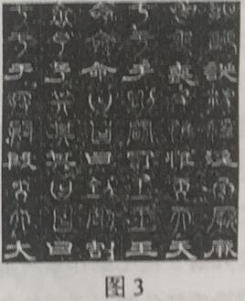

A.当时统一文字的努力 B.汉字演变的历史过程

C.当时字体流行的实际情况 D.汉字尚未形成完整的体系

25.两汉实行州郡推荐，朝廷考试任用的察举制；经魏晋九品中正制，至隋唐演变为自由投考，差额录用的科举制，科举制更有利于（）

A.选拔最优秀的官吏 B.鉴别官员道德水平 C.排除世家子弟入仕 D.提升社会文化水平

26.宋代，有田产的“主户”只占民户总数20%左右，其余大都是四处租种土地的“客户”，导致这种状况的重要因素是（）

A.经济严重衰退 B.土地政策调整 C.坊市制度崩溃 D.政府管理失控

27.福建各地族谱中大量关于入台族裔回乡请祖先牌位赴台的记载，此类现象在清乾隆年间骤然增多，这说明乾隆年间（）

A.族谱编修顺应了移民的需求 B.大量移民已在台湾安居繁衍 C.内地宗族开始整体迁移台湾 D.两岸居民正常往来受到阻碍

28.19世纪中期以后，中国市场上的洋货日益增多，火柴、洋布等日用品，“虽穷乡僻壤，求之于市，必有所供。”这种状况表面

A．中国市场由被动开放转为主动开放 B.商品经济基本取代自然经济

C.日常生活与世界市场联系日趋密切 D.中国关税主权开始丧失

29.1930年，鄂豫皖革命根据地英山县水稻单位面积产量增加二三成，有的甚至达到五成，出现“赤色区米价一元一斗，白色区一元只能买四五升”的情况。这主要是因为根据地

A．农民生产的积极性高 B.红军英勇奋战保卫农民生产

C.政治主要精力用于增产 D.人民打破国民党的经济封锁

30.抗战胜利后，国民政治将日伪纺织企业合并，成立了国有的中纺公司。政治高层解释称，商民在抗战之后，对于所接收之敌伪纱厂，“即便有人承购，事实上仍需由政府予以维持，等于仍由政府自行拨款接办，国库并不因出售纱厂而有大量之收入”。这反映了此时期  
A.政府视图缓解名族工业困境 B国家实行对轻纺工业的统治

C民族资本主义工业开始衰落 D政府在经济中主导地位加强

31“一五”计划期间，我国住宅建设占基本建设投资额的比重不断减少，其他非生产性建设投资也开始受到抑制。这表明我国

A致力于奠定工业化基础 B国民经济结构臻于平衡

C.大力压缩基本建设投资规模 D.城市化的进程趋于缓慢

32.公元前5世纪剧作家阿里斯托芬提到，雅典政府有时让行使警察职能的公共奴隶，用染成红色的绳子驱使公民去参加大会。若有人因此在衣服上留下红色痕迹，他将被处以罚款。这反映出当时的雅典

A.公民大会形同虚设 B.民众失去政治热情

C.参政是公民的义务 D.参政丧失民众信任

33.英国18世纪人口死亡率明显下降，但1816年后死亡率上升，1831-1841年，工厂集中的伯明翰每年人死亡率由14.6上升到27.2，利物浦由21上升到34.8，导致上述情况发生的重要原因是

A.城市环境极其恶化 B.化学工业污染严重

C.人口膨胀食物短缺 D.医疗技术水平下降

34.1928年，苏联开始实施第一个五年计划，并未受到美国人的关注，四年以后这种情况发生变化，美国出版了大量关于苏联的著作，如《俄罗斯的黎明》《俄国今日：我们从中学到什么？》。当时苏联吸引美国人的主要是

A.经济危机造成的破坏较小 B.工业化取得显著成就

C.农业集体化保证城市供应 D.公有制显示出优越性

35.20世纪50年代中期，美国一位著名黑人爵士乐演唱家，在美国新闻署的资助和安排下，多次赴美洲等地巡演，赢得了大量歌迷，很多人通过她的演唱知道了美国。美国政府机构支持该演唱家海外巡演的主要目的是

A.争取国内黑人选民支持 B.展示美国的经济实力

C.抵制不结盟运动的发展 D.与苏联争夺中间地带

第Ⅱ卷

本卷包括必考题和选考题两部分.第36题-第41题为必考题，每个试题考生都必须做答。第42题-第48题为选考题，考生根据需求做答。

36.阅读图文材料，完成下列要求。（24分）

　　罗讷河发源于瑞士境内的冰川，在发过境内的流域面积占总面积的94%，历史上曾是一条“野性”河流，经常洪水泛滥。19世纪以来，法国对罗讷河进行多次整治，并于1931年成立“国立罗讷河公司”，作为罗讷河综合整治和开发的唯一授权机构，图4示意罗纳河流域的地形。

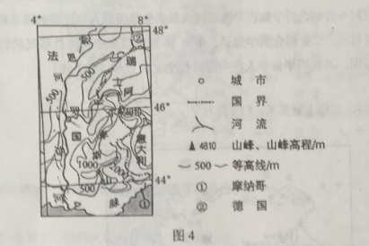

（1）分别之处罗讷河上游（瑞士境内）、北部支流（索恩河）和地中海沿岸支流径流量的季节变化。（9分）

（2）表1列出罗讷河整治不同阶段的主要措施。请在下列整治和开发目标中进行选择，完成表1。请将选出的各整治和开发目标填写在答题卡的相应位置。（5分）

整治和开发目标：防洪 改善水质 发电 增加生物多样性 土地开发 开采河沙 改善航运条件

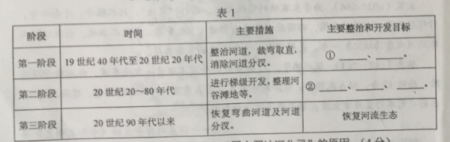

（3）说明法国为整治和开发罗讷河而设立“国立罗讷河公司”的原因。（4分）

（4）说明“恢复弯曲河道及河道分汊”对恢复河流生态的作用。（6分）

37、阅读图文材料，完成下列要求。（22分）

陕西南部的秦岭地区是我国大熊猫分布的重点区域。该地区曾经是重要的林木采伐区，20世纪70年代开始先后有多家森工企业在该区内进行采伐作业，1998年后全面停止采伐天然林。图5示意1976年、1987年和2000年该地区大熊猫栖息地范围的变化。

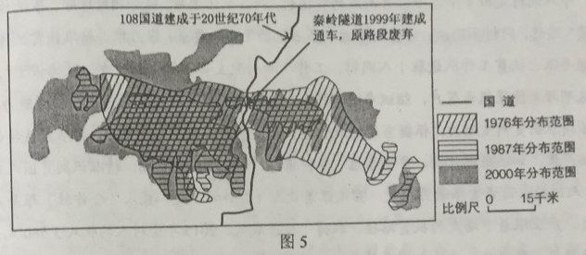

（1）、描述该地区大熊猫栖息地范围的变化。

（2）、分析导致该地区大熊猫栖息地范围变化的人为原因。

（3）、说明协调道路建设与野生动物栖息地保护的主要途径。

阅读材料，完成下列要求。 （26分）

党的十八届五中全会提出，坚持绿色发展，着力改善生态环境，推动低碳循环发展，加大环境治理力度、筑牢生态安全屏障。

材料一

中国民主促进会中央在调研的基础上建议有关部门在国家层面制定行业发展标准，提出环保要求，引导和规范低速电动汽车有序发展，中国民主建国会中央围绕京津冀联防联治破解大气污染提出提案，建议继续推广和普及新能源汽车，新建商品房要设置配备充电电源的专用停车位，对老社区也要制定建设充电设施的改造计划。

材料二

新能源汽车以其碳排放低、使用成本低、行驶安静等优点而受到人们的青睐。但是受续航里程短、购置成本高等因素的制约，消费者对购置使用新能源汽车存在许多顾虑。近几年，新能源汽车的消费市场有所扩大，但与传统汽车相比，其市场占有率依然很低。为推动新能源汽车产业发展，政府制定融资、补贴、免税等优惠政策，引导汽车厂商加大研发投入和生产。

⑴我国民主党派为推动新能源汽车产业发展发挥了怎样的作用？为什么能发挥这样的作用？（12分）

⑵综合材料二并运用所学经济知识，分析大力推动新能源汽车生产对消费和产业发展的影响。（14分）

39阅读材料，完成下列要求。（26分）

2013年11月，习近平总书记在湖南省花坦县十八洞村考察扶贫工作，首次提出了“精准扶贫“的重要思想和要求。

十八洞村是由4个寨子合并而成的贫困村，村民生活困难，观念相对保守，存在“等靠要“思想，同村不同心，为贯彻习近平总书记的思想和要求，强力推进精准扶贫工作，花坦县派出所扶贫工作队进驻十八洞村，工作队和村党支部、村委会开办”道德讲堂”，评选明理尚德星级示范户，组织参观考察和学习培训，培育村民创新意识和创新能力，激活精准扶贫内生动力；根据当地地理位置、气候条件和民族文化资源，精准发展特色支柱产业，如猕猴桃种植、黄牛养殖、乡村旅游、劳务经济和苗绣；精准识别贫困人口542人，摸索出资金跟着穷人走，穷人跟着能人（合作社）走，能人（合作社）跟着产业走，产业跟着市场走的扶贫路径，取得了显著成效，2015年全村人均收入3580元，人民日报、新华社、中央电视台等先后报道了十八洞村精准扶贫经验。

2015年12月，中共中央，国务院颁布《关于打赢脱贫攻坚战的决定》，提出“实施精准扶贫方略”。  
（1）十八洞村扶贫实践是贯彻精准扶贫思想的成功案例，运用矛盾的普遍性和特殊性辩证关系原理加以说明。（12分）

（2）扶贫先扶“精气神”是十八洞村精准扶贫的重要经验，运用文化对经济作用的知识说明这一经验的合理性。（10分）

（3）借鉴十八洞村经验，就推进精准扶贫提出两条建议。（4分）

40.阅读材料，完成下列要求。（25分）

材料一

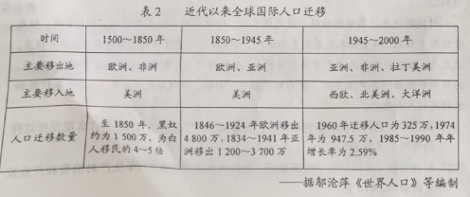

材料二

中国的海外移民历史悠久，大致从1567——1840年是一个承前启后的时期，移民数量有所增加，1801——1850年中国海外移民人数达到32万人，近代中国海外移民的总数为1500万人左右，期中90%移往东南亚，移民与祖国保持着密切联系，1862——1949年，华侨投资国内企业有25510家，投资总额约63271万元，新中国成立后，大陆地区很少向外移民。70年代以后，出现了一个新的移民潮，到2008年，移民人数达到1000万以上，主要集中于发达国家。

————摘编自曹树基《中国移民史》（第六卷）等

（1）根据材料一并结合所学知识，概括近代以来全球国际人口迁移的基本趋势。（8）分

（2）根据材料一、二并结合所学知识，指出16世纪以来中国海外移民的特点及形成的主要原因，并说明华侨华人在中国近代史上的贡献。（17分）

41.阅读材料，完成下列要求。（12分）

材料

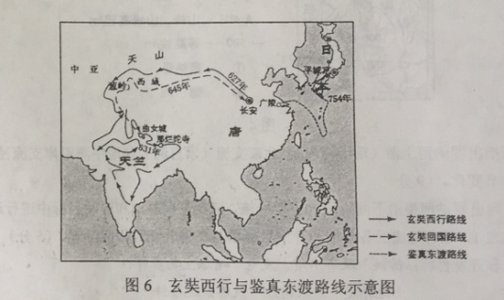

玄奘（602-664），为寻求准确的佛经文本，西行“求法”，历经艰辛，十余年中，行程数万里，游历百余国，回国后，他译出佛经1300多卷，精炼而准确。由他口授而成的《大唐西域记》一书，是研究中外文化交流的重要典籍。

鉴真（688--763），深明佛学，50余岁时，受日本邀请，发愿东渡。他排除千难万险，历时12年，经6次努力，最终到达日本。鉴真东渡，对日本的佛学、建筑、雕塑、医药、艺术乃至日常生活，都产生了很大影响。

---------据袁行霈等主编《中华文明史》等

解读材料，提炼出一个观点，并结合中国古代史的其他相关史实，加以论述。（要求：写出观点，观点合理，明确，史论结合。12分）

请考生在第42、43、44三道题地理题中任选一题做答，如果多做，则按所做的第一题计分。做答时用2B铅笔子在答题卡上把所选题目的题号涂黑。

42.篁岭（图7）是美丽的山居村落，位于婺源东北部，篁岭因“晒秋”闻名遐迩。当秋日的阳光把晒楼唤醒的时候，一家家晒楼把鲜红的辣椒，翠绿的豆角，金黄的玉米、稻谷、黄豆……晒起来，让整个山村变成色彩斑斓的画卷。篁岭人家“晒秋”没什么讲究，赶上什么就晒什么，恨不得把整个秋天的收获都晒起来。

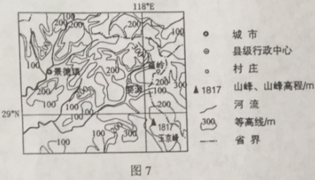

分析“篁岭晒秋”的旅游价值及开发的有利条件。

43.［地理——选修5：自然灾害与防治］(10分)

江苏省里下河地区总面积1.35万平方千米，平均海拔2～3米，其东面的通榆运河比里下河地区高1～2米，北面的黄河故道比里下河地区高5米，南面是新通扬运河和沿江高沙地，西面是高耸的京杭运河大堤，因此里下河地区易发洪涝灾害，图8示意里下河地区位置和河网分布。

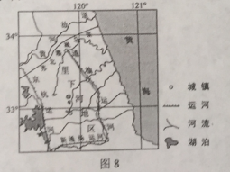

提出里下河地区防治洪涝灾害的措施。

44.［地理——选修:6：环境保护］（10分）

随着电子商务的快速发展，我国快递业保持高速发展的趋势。2015年我国快递业务量完成206亿件，同比增长48％，快递业务收入完成2760亿元。与此同时，由快递业带来的环境污染问题也日益突出。

说明废弃的快递外包装可能带来的主要环境污染问题，并提出解决措施。

选考题（共4小题，共15分，请考生在第45、46、47、48四道历史题中任选一题作答，如果多做，则按第一题计分。作答时用2B铅笔在答题卡上把所选题目的题号涂黑。)

45、【历史——选修1：历史上重大改革回眸】（15分）

材料

八旗军是清朝的正规军队，八旗讲师领取饷银。甲午战败后，袁世凯组织新建陆军，张之洞组建自强军，皆采西法。1901年，清政府改建兵制，取消旧式武举，创办武备学堂，编练新军，操练新式枪炮。1903年设练兵处，作为全国招募和训练新军的中央机构。1904年决定改建整个兵制，拟建新军36镇，为常备军，服役期3年。在自愿基础上征募士兵，并有严格的资格限制。1906年，兵部与练兵处合并为陆军部，后来又建立海军部。陆海军均由满人官员掌控，皇帝是最高统帅。随着革命形势的发展，革命党在新军中的组织迅速扩大。

——据《清史稿》等

（1）根据材料并结合所学知识，指出与八旗军相比，新军具有哪些特点。（9分）

（2）根据材料并结合所学知识，简评清政府军事改革的影响。（6分）

46.【历史——选修2：近代社会的民主思想与实践】（15分）

材料

太平天国后期，洪仁玕受命总理朝政，提出了一系列政治革新主张。他认为，对于“世道人心”关系甚大的事务，应“立法以为准”，立法者应“洞悉天人性情，熟谙各国风教”。他认为当时世界各国中，美国“礼义富足”，“其力虽强而不侵凌邻邦，有金银山而招别邦人来采，别邦人有能者册立为官”。他注意到美国“邦长（即总统）”“五年一任”，并非终身制，国家大事则由“各省”（即各州）公议决定，官员选任在规定时间、地点匿名投票产生，“以多人举者为贤能也，以多议是者为公也”。他重视邮政、新闻报纸的作用主张“设书信馆以通各省郡县市镇公文；设新闻馆以收民心公议”。他认为下情上达、官员匿名投票选举是实现“权归于一”的重要手段。

——据洪仁玕《资政新篇》

（1）根据材料，概括洪仁玕的政治主张及其目的。（8分）

（2）根据材料并结合所学知识，简评洪仁玕对西方民主制度的认识。（7分）

47.[历史-选修3：20世纪的战争与和平]（15分）

材料

法国文学家罗曼・罗兰是著名的反战活动家。第一次世界大战爆发后，他即发出致德国一位诺贝尔文学奖获得者的公开信，呼吁反战，遭到拒绝。从1914年到1918年，他连续发表文章，谴责交战各国政府是战争的罪魁祸首，呼吁立即结束这张自相残杀的战争，但不为人民理解，甚至在自己的祖国也被指责为卖国贼。第一次世界大战结束后，他发表《精神独立宣言》，总结大战的教训，呼吁知识界保持精神独立，以防战争再次爆发。

在二三十年代，他发起组织了国际反战反法西斯委员会，不久当选为名誉主席。在世界反战大会上，他被选为大会主席，并在大会发言中指出反对指向苏联的一切威胁，

保卫苏联。后被提名为国际反法西斯委员会名誉主席。

——据杨晓明《欣悦的灵魂：罗曼・罗兰》

（1）根据材料，概括与一站时相比，罗曼・罗兰二三十年代反战活动的变化。（5分）

（2）根据材料并结合所学知识，说明罗曼・罗兰反战活动变化的原因。（10分）

48.[历史-选修4：中外历史人物评说]（15分）

材料

郑板桥，清代杰出的艺术家、文学家，为“扬州八怪”的代表人物。他从小生长在农村，历经康、雍、乾三代，郑板桥提倡“文必切于日用”“笔墨之外有主张”，反对“解释古人之唾余”。他说：“千古好文章，只是即景即情，得事得理”固不必引起断律。”郑板桥一生最爱兰、竹、石，其画构图简单。主题鲜明，诗、书、画、印完美结合。他尤喜画竹，曾在一幅画上题诗说：“衙斋卧听萧萧竹，疑是民间疾苦声，些小吾曹州县吏，一枝一叶总关情”郑板桥的诗画极富生活气息，深受时人喜爱。他晚年靠卖画为生，曾题诗云：“画竹多于买作钱，纸高六尺价三千，任渠话旧论交接，只当秋风过耳边。”

——摘编自白寿彝里总主编《中国通史》

（1）根据材料并结合所学知识，概括郑板桥画作的医术特点。（8分）

（2）根据材料并结合所学知识，简析郑板桥艺术风格形成的俩是背景。（7分）